臺中市東勢區明正國小第65屆暨幼兒園第3屆畢業典禮邀請單
親愛的家長您好:
在歲月的軌跡中，我們共同經歷了無數的日夜，攜手走過了彼此生命中的重要時刻。如今，我們迎來人生中的一個重要時刻——畢業典禮，心中充滿了感慨與期待。
時間如梭，轉眼間，我們已經度過了國小的黃金時光。回首往事，我們在校園裡留下了無數的足跡，每一步都見證了我們的成長與進步。在這段美好的時光裡，我們不僅學到了知識，更獲得了友誼的滋潤，收獲了成長與成就的喜悅。
然而，畢業並非終點，而是新的起點。在即將面對的未來之路上，我們將迎來更多的挑戰與機遇，需要更多的勇氣與智慧。但無論前方的道路如何曲折，我們都將攜手同行，勇敢向前，迎接未知的挑戰，探索新的世界。
因此，誠摯地邀請您，與我們共同見證這一個充滿感動與意義的時刻——我們的畢業典禮。讓我們攜手迎接未來，共同描繪出屬於我們的精彩人生！。
- 日期：115年6月12日 星期五
- 時間：9:00-11:40
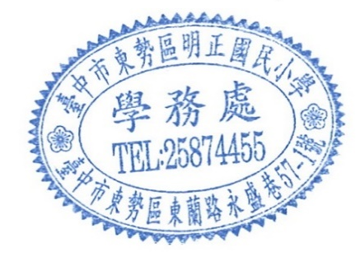
- 地點：明正國小視聽教室
115年5月26日
家長回條
班級： 年級 學生姓名：
□家長不克參加 □家長可參加，參加人數: 人。
家長簽名：
※請您填妥回條後，在6月4日星期四前，繳交給級任導師。謝謝！

